Zkouška INSY 9.1.2007

- Tento soubor přejmenujte na [vaše příjmení].doc
- Výsledkem úkolů číslo 1,3,4 a 5 je text, který vepište přímo do tohoto souboru.
- Výsledkem úkolu číslo 2 je výkres v AutoCADu, ten pojmenujte [vaše příjmení].dwg
- Až budete hotovi, ozvěte se.

Během zkoušky je povoleno používat pouze tyto programy:
- Microsoft Access
- AutoCAD
- Microsoft Word
- Na začátku zkoušky internetový prohlížeč za účelem stažení tohoto souboru a souboru http://kix.fsv.cvut.cz/~vanicek/vyuka_z06/rozvrh.mdb.
Použití jiných počítačových programů, či jakýkoliv pokus o komunikaci s jinou osobou, než se mnou, je důvodem pro hodnocení zkoušky stupněm 4.

1. V souboru http://kix.fsv.cvut.cz/~vanicek/vyuka_z06/rozvrh.mdb je databáze obsahující následující tabulky a relace. Vytvořte
A) SQL dotaz, který vypíše jména a příjmení všech učitelů katedry inženýrské informatiky.
B) SQL dotaz, který vypíše pro názvy všech předmětů, které učí některý z učitelů katedry inženýrské informatiky.
Text obou SQL dotazů umístěte do tohoto souboru.

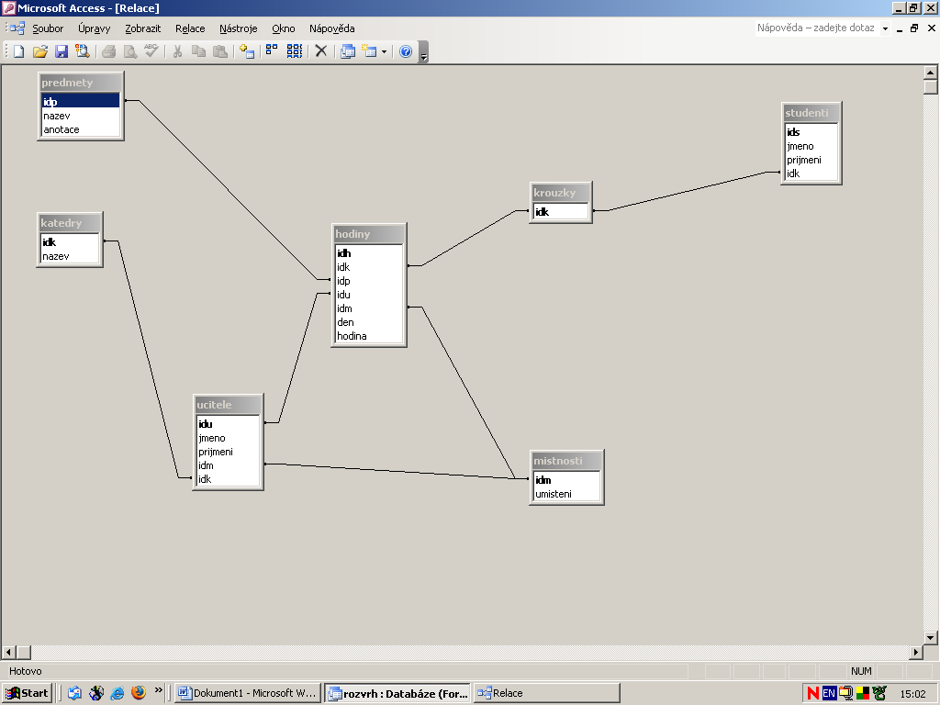

2. Vytvořte v AutoCADu model hradu (viz obrázek). Tělo je krychle o hraně 10m, v rozích jsou válce o výšce 10m a poloměru podstavy 2m. Střecha věží jsou kužele vysoké 2m, střecha hradu jehlan vysoký 5m. Dále vytvořte výkres, který bude obsahovat nárys, půdorys, bokorys a pohled z „jihozápadu ze shora“ na tuto boudu a váš podpis.


3. Napište jednou větou, co je to třetí normální forma relační databáze.

4. Jaký předmět v této místnosti má v CMY barevném modelu barvu (1,1,0)?

5. Stručně napište, jaký je rozdíl mezi regenerací výkresu a překreslením výkresu.

